Introduction
Ce travail pratique a pour but de nous introduire aux services TCP/IP, plus particulièrement le protocole DNS, qui est omniprésent, dans notre vie de tous les jours. Effectivement c'est plus facile de se souvenir d'un nom de domaine comme tlabs.tic.heia-fr.ch plutôt que 160.98.31.32.

jusqu’à la P4 tout ok

Pour la P5

Ce fichier permet au résolveur DNS de connaître l’adresse IP des serveurs Racines. Étant
donné que la structure DNS est en arbre, il faut indiquer à notre terminal ou est le début de notre arbre.
Pour commencer la résolution on doit savoir où atteindre la Racine de notre arbre. Ce Type de donnée est obligatoire pour tout résolveurs DNS, sinon aucune résolution sera possible.

P6
Changer les numéros d‘illustrations (détail), sinon capture OK. Peut-être modifier la tournure de la phrase. J‘écrirai quelque chose du style

Comme illustré ci-dessus, on peut voir qu‘en couche 2 nous avons une trame de protocole Ethernet, ensuite en couche 3, on retrouve le Protocole IP (IPV4 dans ce cas). Et pour finir, on retrouve en couche 4, le protocole UDP.

P7
j’avais exactement la même capture, rien à dire pour celui-ci

juste quelques remaniement de phrases
Figure 5 – Capture de toutes les requêtes effectuées lors de la consultation de la page
‘‘www.admin.ch’’ - En Bleu : Requêtes PC <-> Résolveur DNS, En rose : Requêtes Résolveur
DNS <-> serveur autoritaire pour .ch, En Vert : Résolveur DNS <-> Serveur autoritaire
pour admin.ch
On peut remarquer que au début du protocole de résolution DNS, notre terminal enverra une requête au serveur DNS pour
connaître l’adresse IP affiliée pour le domaine www.admin.ch. Ensuite le serveur effectuera
tout le processus de résolution avant d’envoyer finalement la réponse au client. Dans ce
processus il contactera dans notre cas le serveur à l’adresse 194.0.1.40, en rouge sur l’illustration ci-dessus. Cette adresse IP correspond au serveur DNS de Switch pour la zone .ch (vérifié avec la commande ‘‘host -t PTR 194.0.1.40’’). Lors de cette requête nous avons constaté qu’il envoie une première fois la requête en UDP puis ensuite il la renvoie en TCP (Requêtes en rose). Pour terminer il enverra plusieurs requêtes aux serveurs autoritaires de admin.ch (ip 212.193.72.85,
162.23.37.16).
Nous avons constaté que dans ces requêtes nous avons pas de communication avec les
root serveur. Cela est probablement du au fait que l’adresse des serveur autoritaire pour
.ch était déjà dans le cache de notre résolveur (malgré un restart du serveur avant la
capture).

P8
reponse
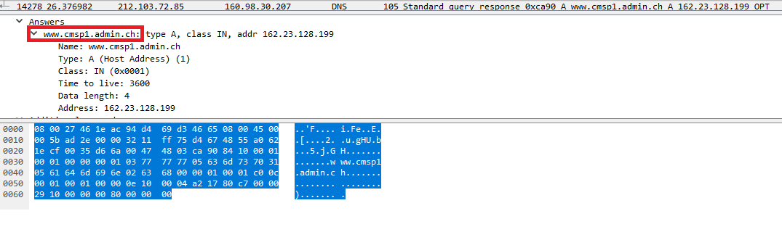
Peut-être mettre en évidence dans les Query§§§ www.admin.ch
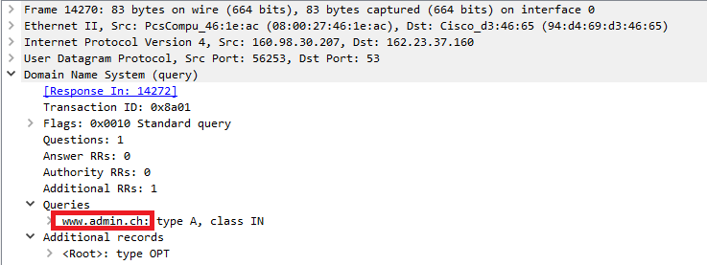

P9
Joli diagramme en flèche
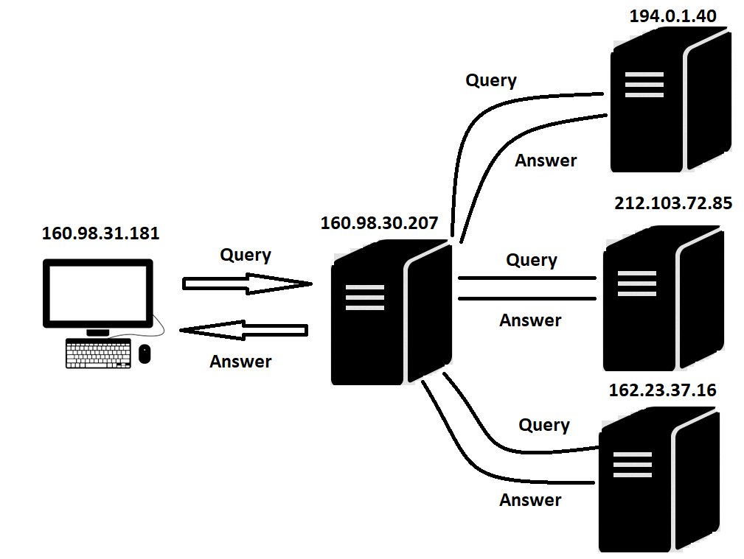
petit schéma réseau qui peut s’intégrer au TP

On voit que le terminal en 160.98.31.181 fait les requêtes sur le port 53. C’est ensuite le serveur 160.98.30.207 qui prend le relai, c’est donc notre root. Il va intérroger les serveurs dns jusqzu’à trouver le serveur demandé. Il demande de manière récursive, par là, j’entend il demande au premier, si le premier n’est pas le bon, on ne repasse pas par le terminal 160.98.31.181 mais on demande directement au suivant. Dès que le bon DNS est trouvé, la réponse est envoyée au terminal.

P10
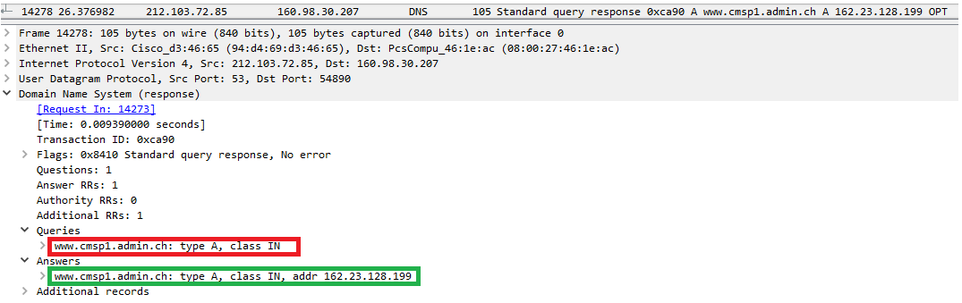
L’information se trouve à l’intérieur du protocole DNS

P11
Tout ok

P12
Tout ok

Conclusion
Ce travail pratique nous a permit d’établir la nécessité du protocole DNS, qui est particulièrement intéressant, effectivement, qui se souvient de l’adresse IP de Google ou de l’école. Il est plus aisé de se souvenir d’un DNS que d’une adresse IP.

